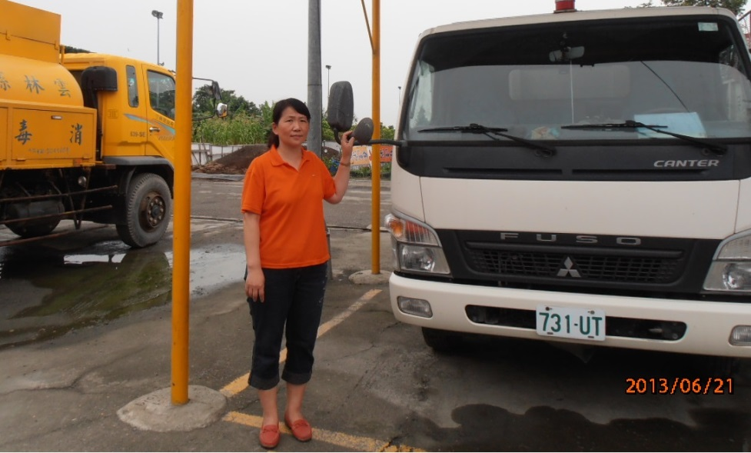個人小檔案
雲林縣
邱麗萍
服務機關/
莿桐鄉公所
性別/女
職稱/隊員
年齡/46歲
服務年資/20年07月

--擔任環保政策講師，不厭其煩用誠懇的態度與鄉民面對面溝通
一、平時工作與同事和睦相處，主動協助同事解決困難，視同事如同自己親愛的家人，長官交辦的工作從未有推諉之情形，皆能如期完成圓滿達成任務。
二、領有急救人員證照，適時提供同仁衛教資訊。
三、擔任垃圾減量、資源回收及節能減碳各項環保政策講師，全鄉各村環保政策宣導，用誠懇的態度與鄉民面對面溝通，不厭其煩地解說，得到鄉民的認同與肯定，進而使鄉民配合政策推動。
四、為了有效執行垃圾減量、資源回收工作，擔任稽查員隨清運路線破包稽查，技巧告知鄉民垃圾分類的重要性，從不與鄉民爭執。
五、平時辦理廢棄車、公廁、廣告物拆除、髒亂點等工作查報並將成果上傳Eco Life清淨家園顧厝邊綠色生活網。
六、配合環境清潔競賽、掩埋場營運管理及垃圾減量資源回收等各項評比成果資料彚整及簡報製作。
七、協助辦理行政院環境保護署100年公有一般廢棄物衛生掩埋場新總體檢考核成績評定甲等，並榮獲100年度掩埋場總體檢增獎項：「自主改善獎」。
八、協助辦理100年度鄉鎮市公所垃圾減量資源回收績效考核，考核成績名列第二組優等獎。
九、協助辦理行政院環境保護署101年公有一般廢棄物衛生掩埋場總體檢考核成績第二組評定甲等。
十、協助辦理101年度鄉鎮市公所垃圾減量資源回收績效考核，考核成績名列全縣第一名。

